
la Compagnia del Bosco
associazione culturale
via Spinelli 63/d, loc. Spinelli 56035 Lari (PI)
cell. 320 3839434, 329 4199243
P.IVA 02131320505
www.lacompagniadelbosco.it
info@lacompagniadelbosco.it

L’INCONTINENTE BIANCO Laboratori teatrali
Percorso di conoscenza consapevole della diversità tra culture attraverso il teatro.

Consigliato per studenti frequentanti la scuola primaria di secondo grado e secondaria di secondo grado.

Descrizione progetto:
Qual'è la giornata-tipo di un ragazzo marocchino, indiano, cileno o cinese nel proprio paese? Qual'è la giornata-tipo per un ragazzo che vive a Livorno?
Com'è la colazione, cosa sono i divertimenti, come si vivono i rapporti parentali in diversi paesi e situazioni?
Mettere a confronto la quotidianità del vissuto attraverso un lavoro teatrale costruito sulle esperienze reali dei singoli, con ironia, sensibilità, leggerezza e voglia di imparare.
L'associazione La Compagnia del Bosco propone questo laboratorio trasversale tra la valorizzazione e la conoscenza delle individualità e il rafforzamento del gruppo mediante la consapevolezza.
In ogni classe sono presenti immigrati o persone che vivono situazioni particolari.
Avere l'opportunità di raccontare parte della loro vita e quotidianità e metterli a confronto attraverso il linguaggio teatrale è un percorso di valore sociale, artistico, umano.
Lo spettacolo che apre il percorso, serve a 'rompere il ghiaccio' con i ragazzi e a creare un esempio del lavoro che negli incontri a seguire andremo a fare.
Consigliamo di far conoscere preventivamente l'omonimo libro di Giobbe Covatta, L'Incontinente Bianco.
Siamo convinti che attraverso il sorriso e la consapevolezza si abbattono muri apparentemente invalicabili.

il progetto si articola 4 interventi dell'associazione così suddivisi:
-n. 7 incontri di n. 1,5 ore ciascuno. Totale 10,5 ore di cui:
1 incontro spettacolo per 2-5 classi
6 incontri laboratorio per due classi. Quindi in una stessa mattina 2 laboratori per due classi in tempi diversi.
-luogo dei laboratori: aula magna, la stessa classe se sufficentemente grande e sgombera da ostacoli. Palestra. Teatro comunale.
Quindi possono usufruire della visione dello spettacolo delle classi che non necessariamente parteciperanno ai laboratori.
-si consiglia di seguire una coppia di laboratori a settimana per due classi
-presenza di n. 3 operatori: in ogni incontro.

- Spettacolo teatrale L'INCONTINENTE BIANCO
- Incontro con gli studenti e discussione dello spettacolo. Faremo un lavoro individuale di conoscenza delle realtà all'interno della classe legate all'immigrazione e alle difficoltà di inserimento dei singoli, oltre ad affrontare le problematiche che invece i nostri ragazzi hanno con la convivenza con altre culture.
- Laboratorio teatrale con prove di fiducia. Sapersi affidare al compagno, riuscire a fare lavori di gruppo con il corpo sentendosi responsabilizzati verso gli altri.
scrittura di canovaccio sulla falsa riga dello spettacolo ma costruito sulla realtà della classe. Quindi un primo approccio alla scrittura e alla drammaturgia applicata alla realtà vissuta.
- Laboratorio teatrale con prove di fiducia ed esercizi sul corpo e sulla voce. Quindi Un percorso tra la consapevolezza dell'uso del corpo, il muoversi nello spazio, le velocità. L'uso consapevole della voce, sapere modularla oppure usarla in modo istintivo.
Realizzazione di sketches teatrali ispirati all'INCONTINENTE BIANCO.

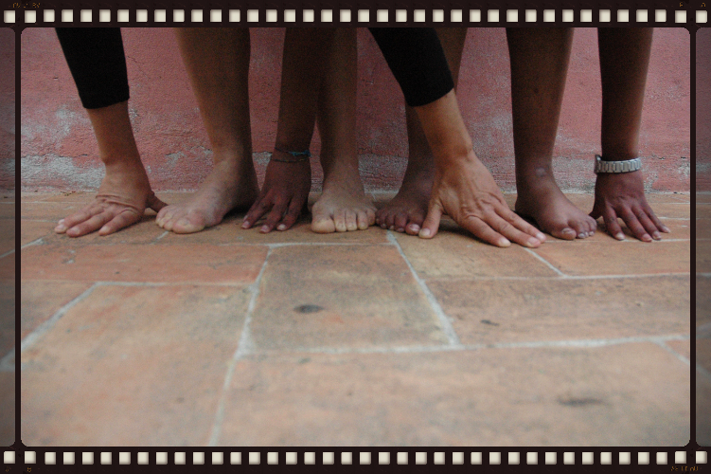

Scheda tecnica L'INCONTINENTE BIANCO:

Spettacolo teatrale tratto dall’omonimo libro di Giobbe Covatta in collaborazione con AMREF.
Due mondi e due visioni: l’Italia e l’Africa…
Un confronto che diventa scontro, gioco, dialogo, perché solo così è possibile conoscere, capire e convivere con la diversità di culture, usi e costumi.
L’incontinente bianco mette allo scoperto le radici dell’immigrazione e le difficoltà dell’integrazione… attraverso la riflessione, l’ironia e il sorriso!
Link
https://www.youtube.com/watch?v=rl4HvGEXHc0

Da un’idea di Eva Malacarne e Andrea Lupi
Regia di Andrea Lupi e Eva Malacarne
Attrici Eva Malacarne e Tatiana Zongo
Fonica e luci Andrea Lupi
Testo tratto liberamente da L’INCONTINENTE BIANCO di Giobbe Covatta. Arrangiamento del testo Andrea Lupi

Scenografia, Impianto audio e luci fornite dalla Compagnia del Bosco
Spazio scenico minimo: mt 3,5 profondità; mt 5 larghezza
Durata spettacolo 50 m

Eventuali proventi extra i costi dello spettacolo, sono devoluti dalla Compagnia del Bosco ai progetti AMREF
Date realizzate:
Febbraio 2015 teatro Rossini Casciana Alta
Marzo 2015 I.C Taliercio Marina di Massa
Marzo 2016 I.C Capannoli (PI)

